閃騙俠 The F.L.A.S.H. — 設計內容
軟硬體專題第二次報告 | 第 3 節：設計內容

3.1 軟/硬體建構項目架構
閃騙俠 The F.L.A.S.H.（Fraud Locator And Scam Hunter）採用三層式架構設計，包含前端 Android 應用程式、後端 FastAPI 伺服器、以及 MySQL 資料庫。系統透過 Cloudflare Tunnel 提供安全的 HTTPS 連線，並整合 Google/Facebook OAuth 與 165 反詐騙資料庫等第三方服務。
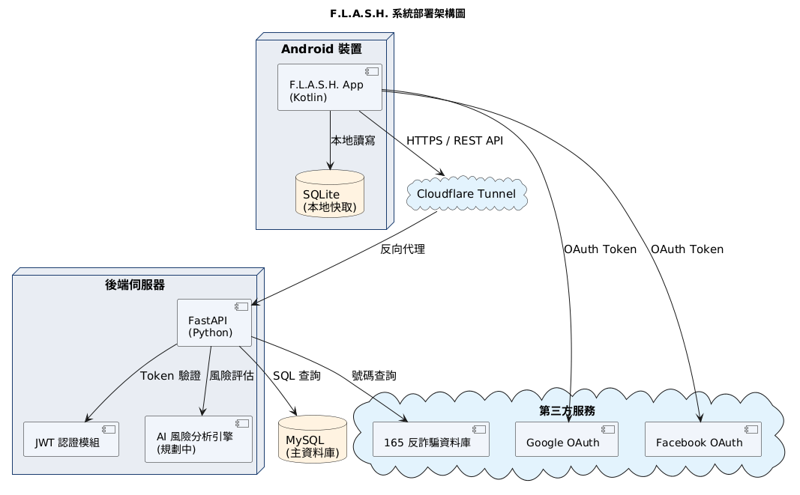
圖 3.1-1：閃騙俠 The F.L.A.S.H. 系統部署架構圖

系統層級說明
層級 | 技術 | 說明
前端（Client） | Android / Kotlin | 閃騙俠 The F.L.A.S.H. App，負責 UI 顯示、本地快取（SQLite）、JWT Token 管理
網路層 | Cloudflare Tunnel | 提供臨時 HTTPS 網址，將請求反向代理至後端伺服器
後端（Server） | FastAPI / Python | RESTful API 服務，處理認證、回報、AI 分析等業務邏輯
資料層 | MySQL | 主資料庫，儲存使用者、回報、電話號碼等核心資料
第三方服務 | Google/Facebook OAuth  165 反詐騙資料庫 | 社交登入驗證、電話號碼風險查詢

3.2 軟硬體組件設計說明
以下元件圖展示 閃騙俠 The F.L.A.S.H. 系統的主要軟體組件及其依賴關係。Android App 分為表現層（Activities/Fragments）與資料層（API Client/TokenManager），後端則由 Auth Router、Report Router、JWT Middleware 及 AI 分析引擎組成。
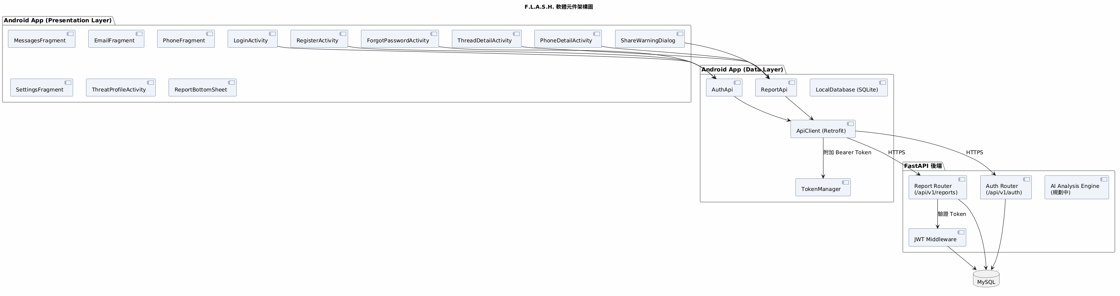
圖 3.2-1：閃騙俠 The F.L.A.S.H. 軟體元件架構圖

主要組件職責
組件 | 職責
LoginActivity / RegisterActivity | 處理使用者帳號登入、註冊、OAuth 社交登入
ForgotPasswordActivity | 三步驟密碼重設流程（Email → OTP → 新密碼）
MessagesFragment / EmailFragment | 顯示訊息/郵件的詐騙警報列表，支援篩選與搜尋
PhoneFragment | 電話號碼資料庫瀏覽與即時搜尋
ThreadDetailActivity | 訊息對話詳情，顯示 AI 分析的聊天時序與風險標記
PhoneDetailActivity | 電話號碼詳情，顯示舉報統計與社群回報記錄
ThreatProfileActivity | 威脅帳號檔案，顯示風險分數環形圖與 AI 話術摘要
ShareWarningDialog | 分享詐騙警告至 LINE/WhatsApp/Messenger/簡訊
ReportBottomSheet | 詐騙回報表單（選擇類型 + 描述 + 提交）
TokenManager | 管理 JWT Token 的存取（SharedPreferences）
ApiClient (Retrofit) | HTTP 客戶端，自動附帶 Bearer Token 發送 API 請求
Auth Router (/api/v1/auth) | 處理登入、註冊、忘記密碼、OAuth 等 6 個端點
Report Router (/api/v1/reports) | 處理電話回報與帳號回報等 2 個端點
JWT Middleware | 驗證 API 請求中的 Bearer Token 簽名與過期時間
AI Analysis Engine（規劃中） | 分析訊息/郵件內容的詐騙風險，產生分數與標籤

3.3 介面設計說明
以下展示 閃騙俠 The F.L.A.S.H. App 各主要畫面的 UI 設計。系統介面分為認證流程、主要功能頁籤、詳情頁面、回報/分享功能及回饋對話框五大區塊。

3.3.1 啟動與登入
使用者開啟 App 後進入啟動畫面，接著導向登入頁。可選擇帳號密碼登入，或點擊「註冊」建立新帳號。
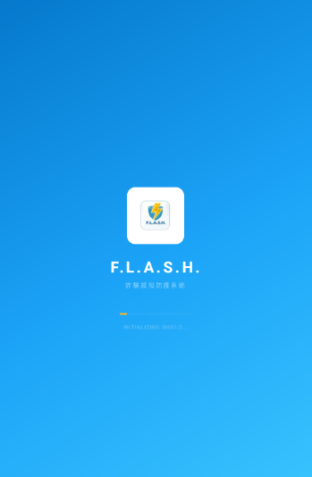
啟動畫面（Splash）
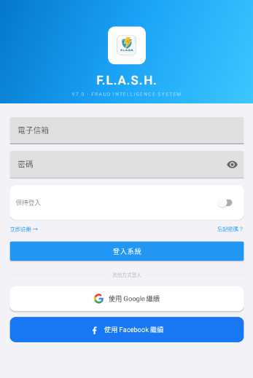
登入頁
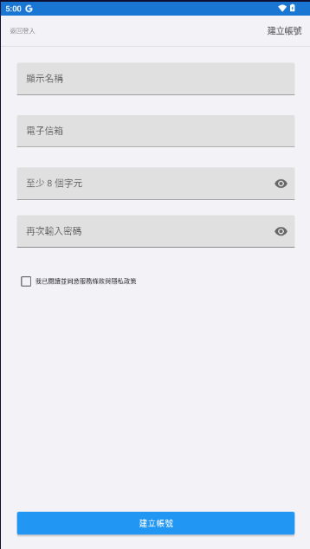
註冊頁

3.3.2 密碼重設流程
忘記密碼時，使用者依序完成三個步驟：輸入 Email 接收驗證碼 → 輸入 6 位 OTP 驗證碼 → 設定新密碼。
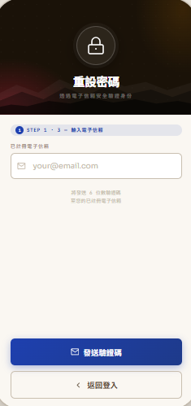
Step 1 — 輸入 Email
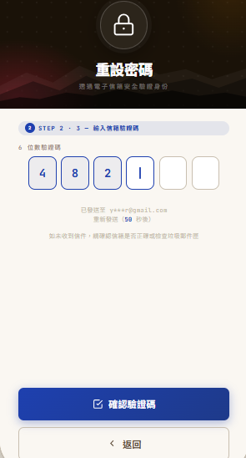
Step 2 — 輸入 OTP 驗證碼
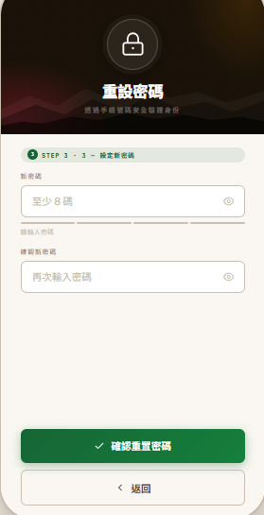
Step 3 — 設定新密碼

3.3.3 OAuth 與生物辨識
除帳號密碼外，系統支援 Google/Facebook OAuth 社交登入，以及臉部辨識、指紋辨識等生物辨識快速登入方式。
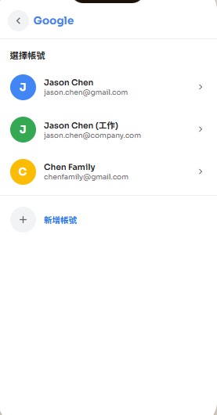
Google 帳號選擇
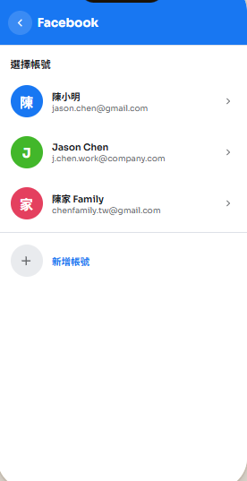
Facebook 帳號選擇
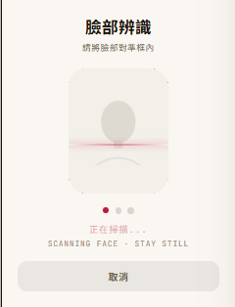
臉部辨識掃描中
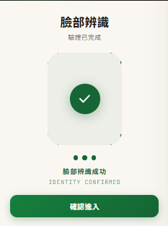
臉部辨識成功
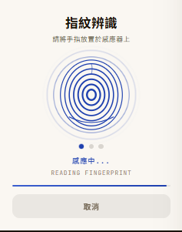
指紋辨識感應中
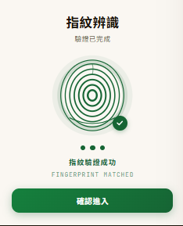
指紋辨識成功

3.3.4 主功能頁籤
登入後進入主畫面，底部導覽列提供訊息、郵件、電話、設定四個頁籤，分別對應 FR-02 ~ FR-06 功能模組。
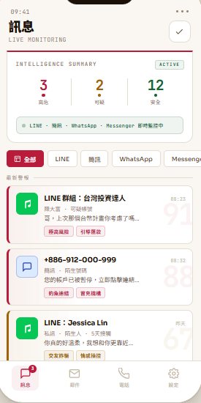
訊息頁 — 即時監控列表
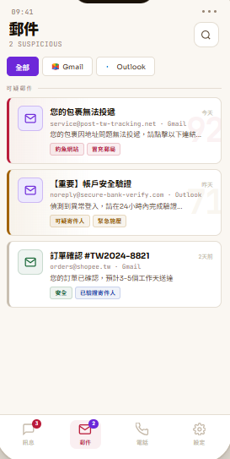
郵件頁 — Gmail/Outlook 篩選
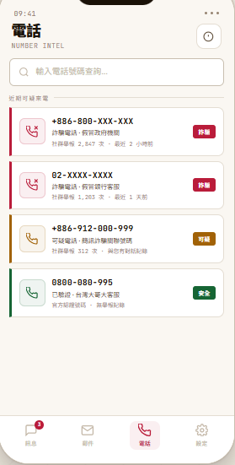
電話頁 — 號碼查詢
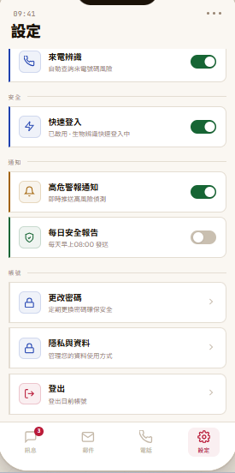
設定頁 — 功能開關

3.3.5 詳情頁面
點擊列表項目可進入詳情頁，查看 AI 分階段分析結果、威脅帳號風險分數、電話號碼社群回報等深入資訊。
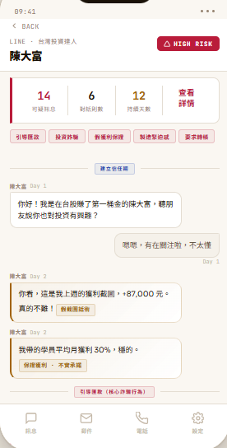
訊息對話詳情 — AI 分階段標記
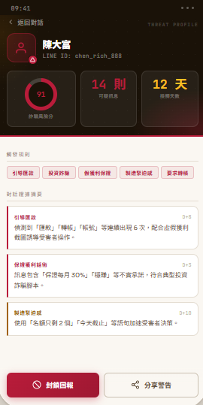
威脅帳號檔案 — 風險分數 91
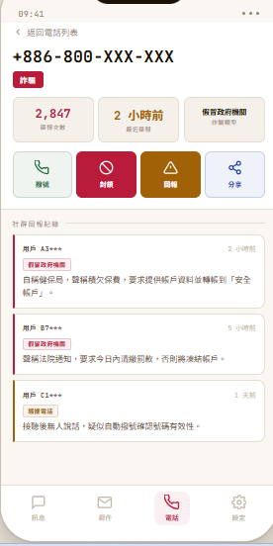
電話號碼詳情 — 社群回報

3.3.6 回報與分享
使用者可透過回報表單選擇詐騙類型並提交描述，或透過分享功能將詐騙警告傳送至 LINE、WhatsApp 等通訊平台。
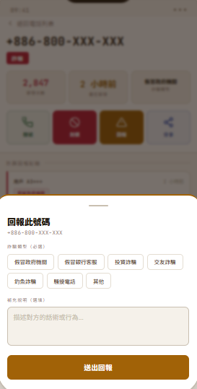
回報表單 — 詐騙類型選擇
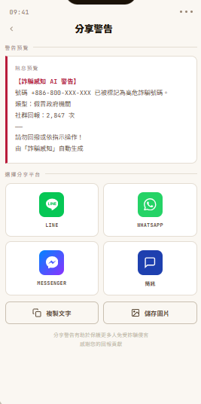
分享警告 — 多平台分享

3.3.7 回饋對話框
系統在關鍵操作後顯示回饋對話框，包含成功確認（封鎖/回報成功）與錯誤提示（登入失敗/網路異常）。
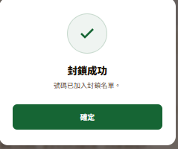
封鎖成功
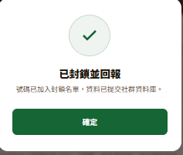
已封鎖並回報
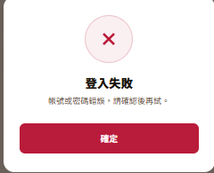
登入失敗
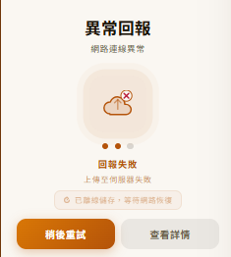
回報失敗 — 網路異常

3.4 作業程序設計說明

3.4.1 使用案例圖 — 系統總圖
以下總圖展示 閃騙俠 The F.L.A.S.H. 系統的所有功能模組（FR-01 ~ FR-06）與 7 個 Actor 的互動關係。各模組的詳細 Use Case 見後續子模組圖。
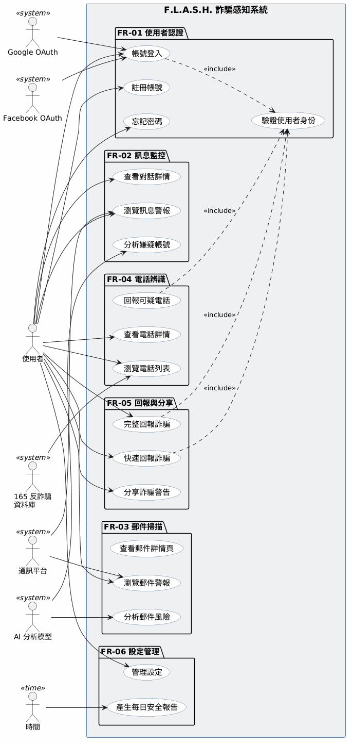
圖 3.4-1：閃騙俠 The F.L.A.S.H. 系統使用案例總圖

3.4.2 使用案例圖 — 子模組圖
包含帳號登入、註冊、忘記密碼、OAuth 登入（Generalization）、生物辨識登入，以及新增的 UC-33 驗證使用者身份。修正：OAuth 登入改用一般化關係（is-a），取代原版錯誤的 <<extend>>。
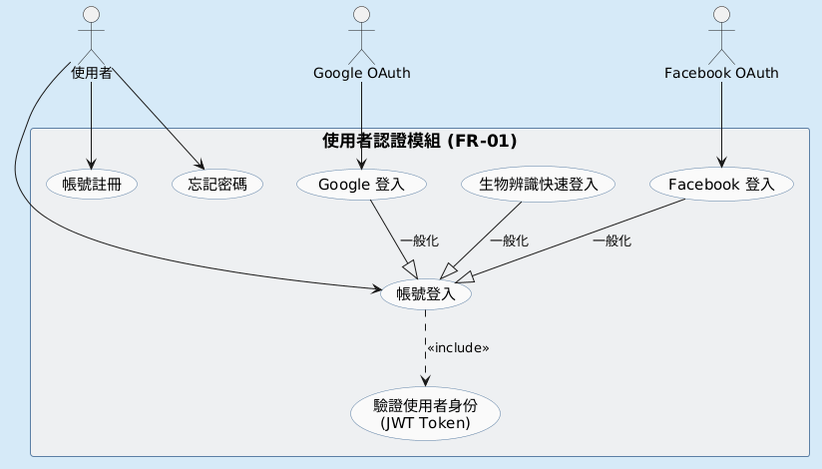
圖 3.4-2：FR-01 使用者認證模組

查看訊息列表、風險統計、篩選、對話詳情、帳號威脅檔案、AI 分析嫌疑帳號。
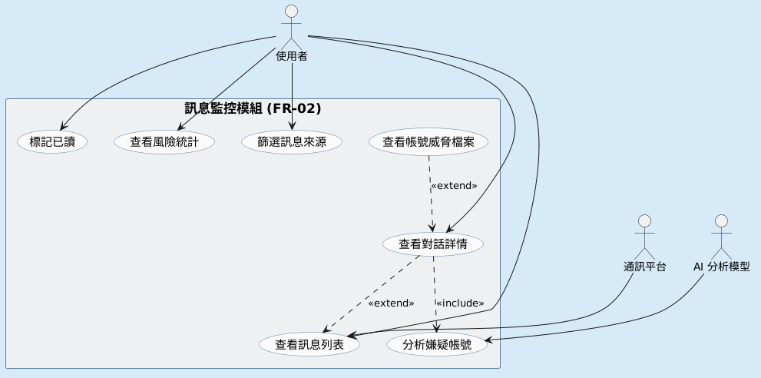
圖 3.4-3：FR-02 訊息監控模組

查看郵件列表、篩選、搜尋、釣魚郵件偵測、AI 風險評分，以及新增的 UC-31 查看郵件詳情頁。
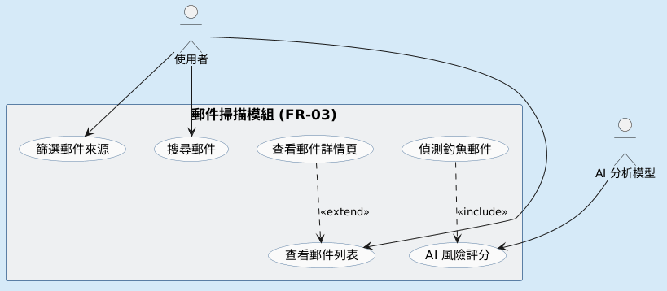
圖 3.4-4：FR-03 郵件掃描模組

瀏覽電話列表、搜尋、查看詳情、封鎖、回報。修正：查看電話詳情改為 <<extend>>（可選的）。
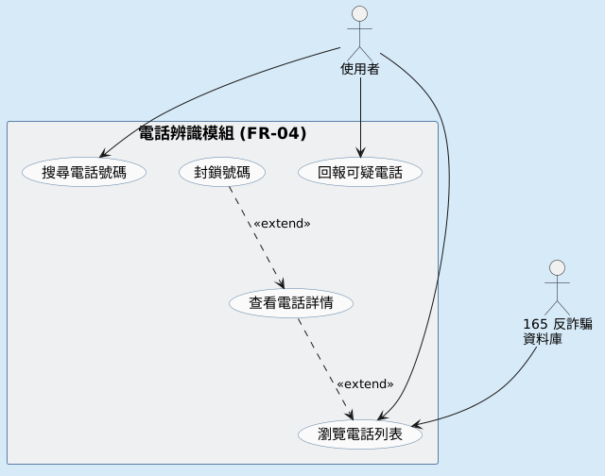
圖 3.4-5：FR-04 電話辨識模組

快速回報、完整回報、上傳證據（修正為 <<extend>>），以及新增的 UC-30 分享詐騙警告。
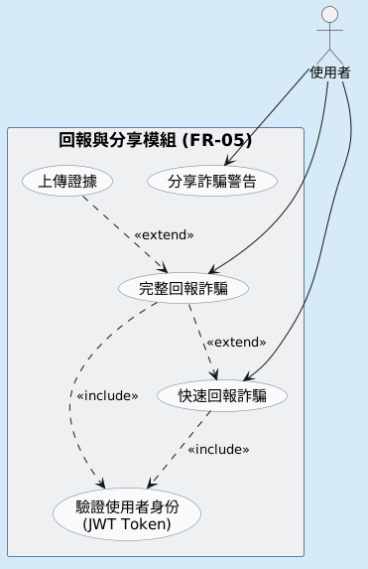
圖 3.4-6：FR-05 回報與分享模組

開關訊息監控、來電辨識、快速登入、更改密碼、登出，以及新增的 UC-32 產生每日安全報告。
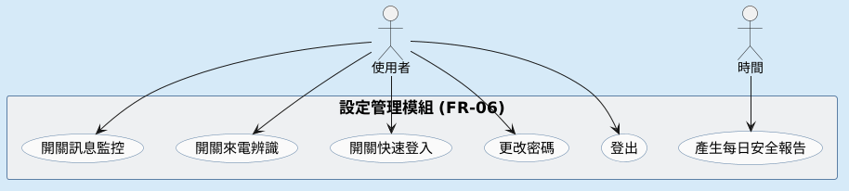
圖 3.4-7：FR-06 設定管理模組

各 Use Case 的完整規格文件（含正常路徑、例外路徑、前後條件、TUCBW/TUCEW）請參閱「閃騙俠_使用案例文件.docx」（UC-01 ~ UC-29 共 29 份規格文件）。

3.4.3 Use Case 修正與新增紀錄

修正紀錄
# | 原問題 | 修正方式
1 | FR-01 OAuth 登入用 <<extend>> | 改用 Generalization（一般化，is-a 關係）
2 | FR-04 查詢電話→詳情 標為 <<include>> | 改為 <<extend>>（查看詳情是可選的）
3 | FR-05 完整回報→上傳證據 標為 <<include>> | 改為 <<extend>>（上傳證據是選擇性的）

新增 Use Case
UC | 名稱 | 模組 | 理由
UC-30 | 分享詐騙警告 | FR-05 | App 已實作 ShareWarningDialog，核心社群防詐功能
UC-31 | 查看郵件詳情頁 | FR-03 | App 有 EmailDetailActivity，與訊息模組對稱
UC-32 | 產生每日安全報告 | FR-06 | App 設定有此開關，由時間 Actor 驅動
UC-33 | 驗證使用者身份 | FR-01 | 回報功能共用的 <<include>>，JWT Token 驗證

3.4.4 活動圖
以下 4 張活動圖描述系統主要作業流程：
登入流程涵蓋帳號密碼登入、OAuth 社交登入與生物辨識登入三種路徑。系統根據驗證結果決定導向主畫面或顯示錯誤訊息。
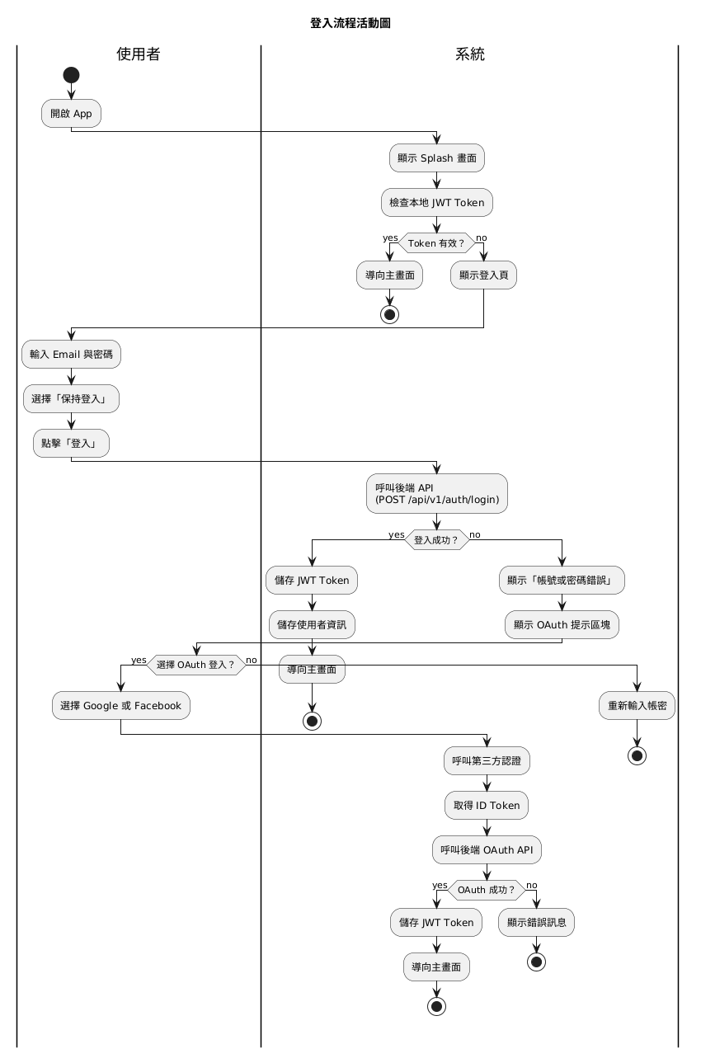
圖 3.4-8：登入流程活動圖

重設密碼採三步驟流程：Step 1 輸入 Email 發送 OTP → Step 2 驗證 OTP（3 次失敗則鎖定）→ Step 3 設定新密碼。
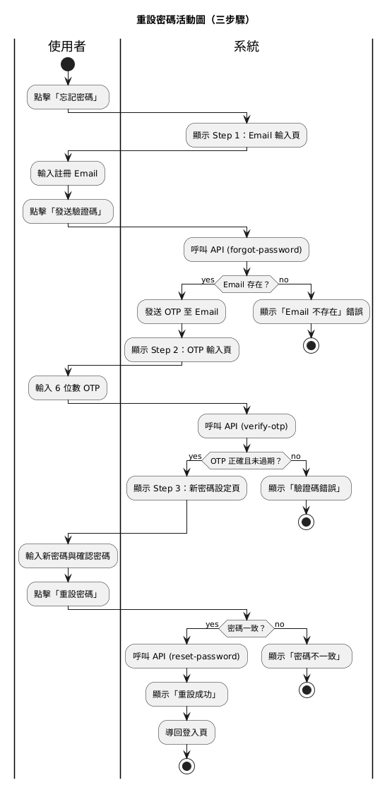
圖 3.4-9：重設密碼活動圖（三步驟）

使用者從訊息列表篩選可疑訊息，進入對話詳情查看 AI 分析結果。可選擇查看威脅帳號檔案、封鎖帳號、回報至後端或分享警告。
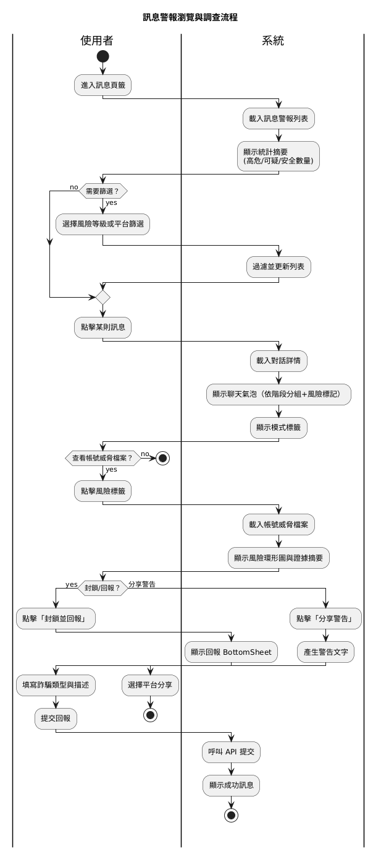
圖 3.4-10：訊息警報瀏覽與調查流程

使用者可瀏覽電話列表或搜尋特定號碼，查看詳情頁的社群回報記錄。發現可疑號碼時可選擇封鎖、回報或分享警告。
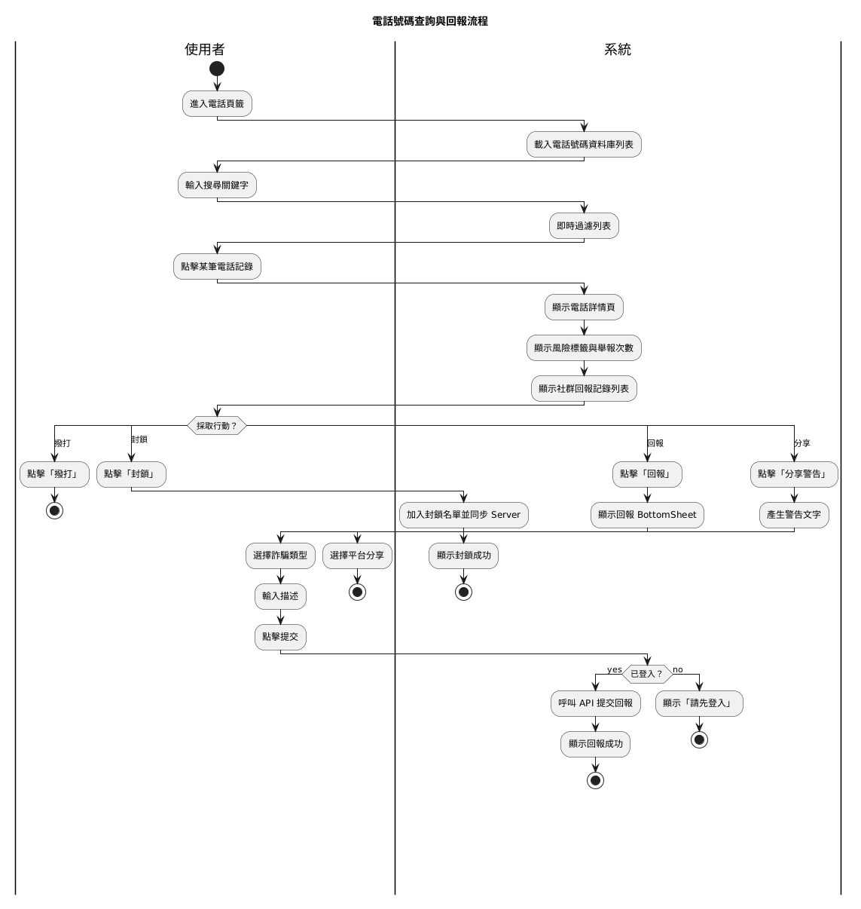
圖 3.4-11：電話號碼查詢與回報流程

3.5 輸入/輸出設計說明
閃騙俠 The F.L.A.S.H. 後端採用 FastAPI 框架，提供 RESTful API 共 8 個端點。所有請求/回應格式皆為 JSON。以下為完整的 API 規格與互動流程。

3.5.1 API 端點總表
方法 | 路徑 | 說明 | 認證
POST | /api/v1/auth/login | 帳號密碼登入 | 否
POST | /api/v1/auth/register | 註冊新帳號 | 否
POST | /api/v1/auth/forgot-password | 發送 OTP 驗證碼 | 否
POST | /api/v1/auth/verify-otp | 驗證 OTP | 否
POST | /api/v1/auth/reset-password | 重設密碼 | 否
POST | /api/v1/auth/oauth | Google/Facebook 登入 | 否
POST | /api/v1/reports/phone/{number} | 回報詐騙電話 | Bearer Token
POST | /api/v1/reports/account | 回報可疑帳號 | Bearer Token

3.5.2 輸入/輸出格式

登入 API（POST /api/v1/auth/login）
欄位 | 型別 | 必填 | 說明
email | String | 是 | 使用者 Email
password | String | 是 | 使用者密碼
remember_me | Boolean | 否 | 保持登入（預設 false）
回應（TokenResponse）：
欄位 | 型別 | 說明
access_token | String | JWT 存取 Token
refresh_token | String | JWT 更新 Token
token_type | String | Token 類型（Bearer）

註冊 API（POST /api/v1/auth/register）
欄位 | 型別 | 必填 | 說明
email | String | 是 | 使用者 Email
password | String | 是 | 密碼（至少 8 碼）
display_name | String | 是 | 顯示名稱
回應同 TokenResponse 格式。

忘記密碼 API
POST /api/v1/auth/forgot-password → 輸入 {email}，回應 202 Accepted
POST /api/v1/auth/verify-otp → 輸入 {email, otp}，回應 200 OK
POST /api/v1/auth/reset-password → 輸入 {email, otp, new_password}，回應 200 OK

回報詐騙電話（POST /api/v1/reports/phone/{number}）
欄位 | 型別 | 必填 | 說明
fraud_type | String | 是 | 詐騙類型
content | String | 是 | 詐騙描述（至少 10 字）
description | String | 否 | 補充說明

回報可疑帳號（POST /api/v1/reports/account）
欄位 | 型別 | 必填 | 說明
fraud_type | String | 是 | 詐騙類型
content | String | 是 | 詐騙描述（至少 10 字）
platform | String | 是 | 平台（LINE/Facebook/Instagram/WhatsApp/Telegram）
account_name | String | 是 | 可疑帳號名稱
account_id | String | 否 | 帳號 ID
description | String | 否 | 補充說明

OAuth 登入（POST /api/v1/auth/oauth）
欄位 | 型別 | 必填 | 說明
provider | String | 是 | OAuth 提供者（google / facebook）
token | String | 是 | 第三方 OAuth Token
回應同 TokenResponse 格式。

錯誤回應格式
所有 API 錯誤統一使用以下格式回應：
欄位 | 型別 | 說明
detail | String | 錯誤訊息（如「帳號或密碼錯誤」、「Email 已被註冊」）
HTTP 狀態碼：401（認證失敗）、404（資源不存在）、422（驗證錯誤）、500（伺服器錯誤）

3.5.3 API 互動流程圖
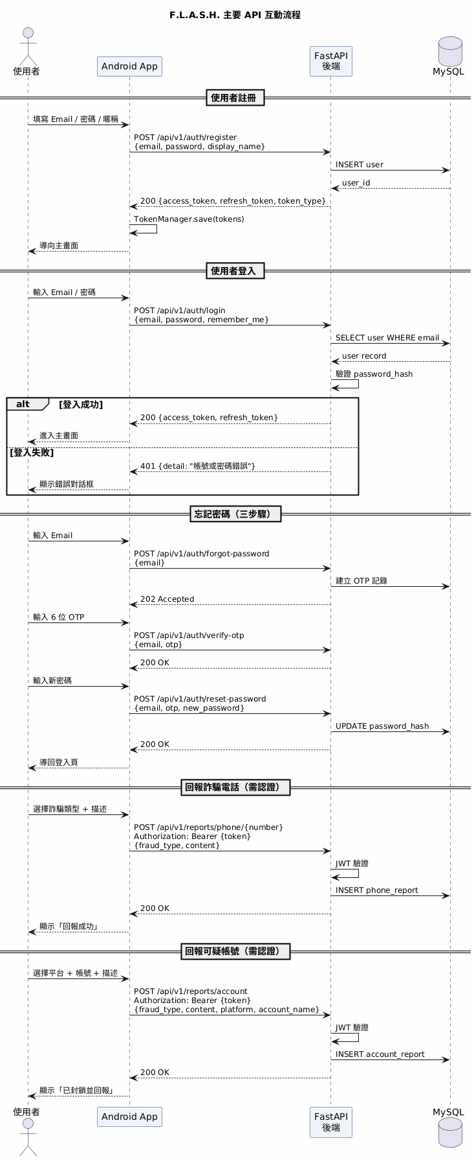
圖 3.5-1：閃騙俠 The F.L.A.S.H. 主要 API 互動序列圖

3.6 其他設計說明

3.6.1 JWT 認證機制
閃騙俠 The F.L.A.S.H. 使用 JWT（JSON Web Token）進行 API 認證。使用者登入/註冊後取得 access_token 與 refresh_token，後續需認證的 API 請求（回報功能）需在 Header 附帶 Bearer Token。後端 JWT Middleware 負責驗證 Token 簽名與過期時間。
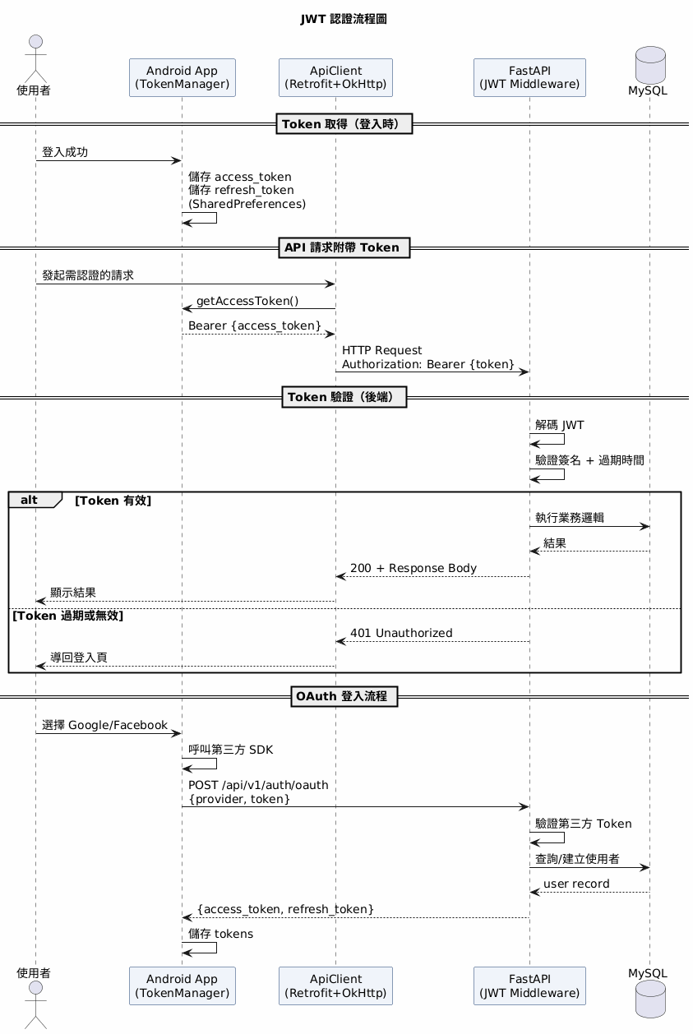
圖 3.6-1：JWT 認證流程圖

Token 儲存機制
項目 | 說明
儲存位置 | Android SharedPreferences（flash_auth）
access_token | JWT 存取 Token，用於 API 請求認證
refresh_token | JWT 更新 Token，用於 Token 過期時刷新
user_email | 使用者 Email
user_name | 使用者暱稱
逾時設定 | HTTP Client 15 秒（connect/read/write）

3.6.2 AI 風險分析引擎（設計規劃）
AI 風險分析引擎目前處於設計規劃階段，預計實作以下功能：
功能 | 設計規劃
訊息風險分析 | 分析聊天內容中的詐騙關鍵詞、話術模式，產生 0~100 風險分數
郵件風險分析 | 分析寄件人網域、郵件內容、連結安全性，識別釣魚郵件
風險等級分類 | 高危（≥70）/ 可疑（30~69）/ 安全（<30）三級
話術摘要 | 自動摘要詐騙話術特徵
模式標籤 | 自動標記詐騙模式（投資詐騙、交友詐騙、假冒機構等）

3.6.3 系統類別圖
以下類別圖展示閃騙俠 The F.L.A.S.H. 系統的領域問題類別（Domain / Persistent Class），涵蓋 15 個類別，依功能分為認證模組、訊息監控模組、郵件模組、電話模組、回報與分享模組。圖中標示各類別的屬性（能見度皆為 private -）、操作（能見度皆為 public +）、以及類別間的關係類型（組合 Composition、聚合 Aggregation、關聯 Association）與多重性。為確保可讀性，類別圖按模組拆分為 4 張圖。
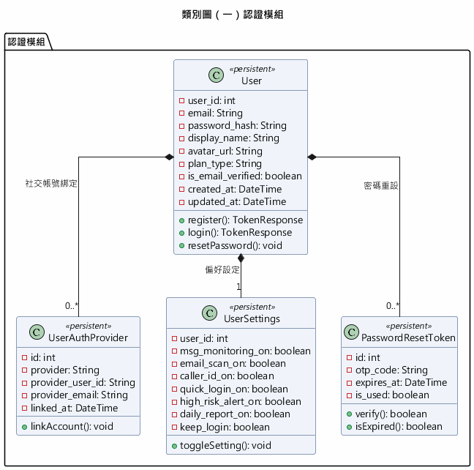
圖 3.6-2a：認證模組類別圖（User / UserAuthProvider / UserSettings / PasswordResetToken）

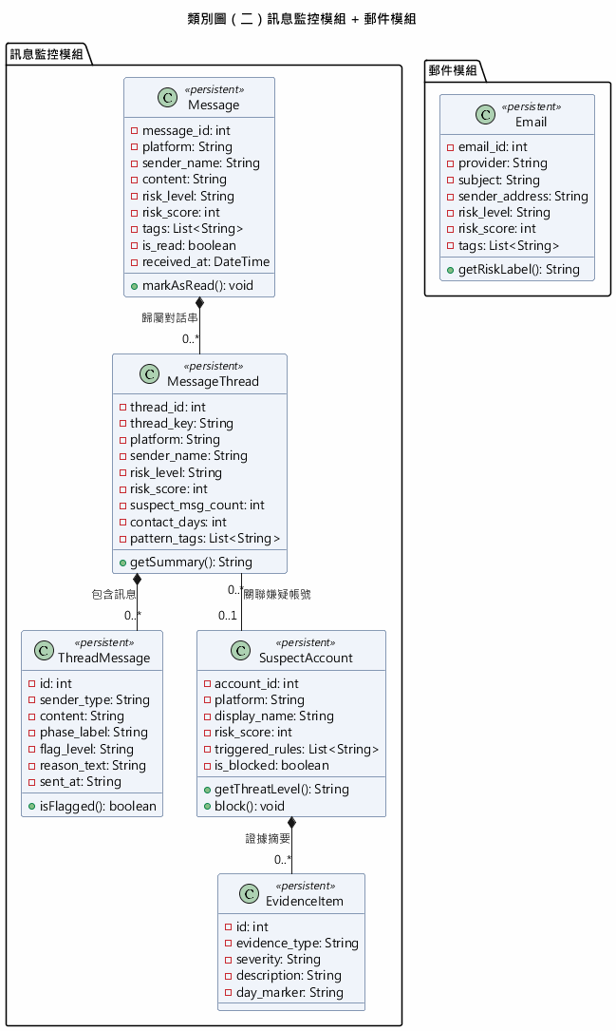
圖 3.6-2b：訊息監控模組 + 郵件模組類別圖（Message / MessageThread / ThreadMessage / SuspectAccount / EvidenceItem / Email）

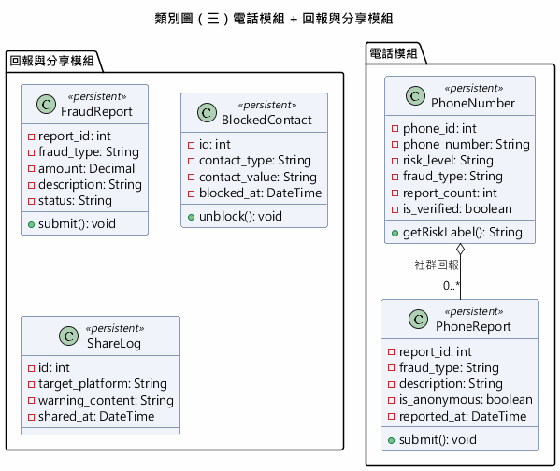
圖 3.6-2c：電話模組 + 回報與分享模組類別圖（PhoneNumber / PhoneReport / FraudReport / BlockedContact / ShareLog）

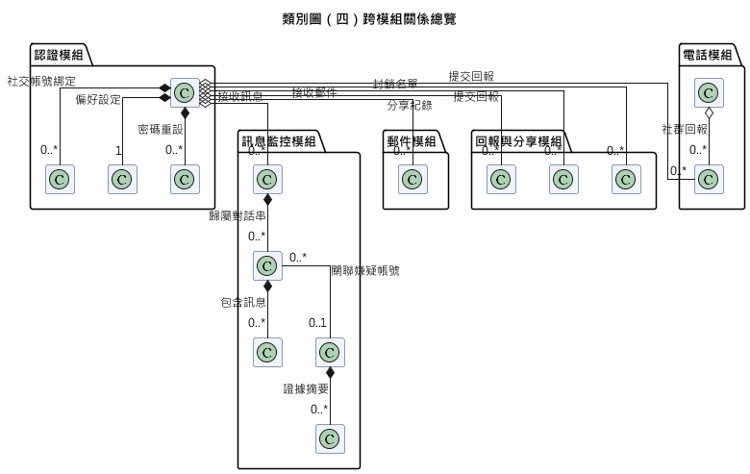
圖 3.6-2d：跨模組關係總覽（15 個類別的完整關係圖）

類別關係說明
關係類型 | 來源 | 目標 | 多重性 | 說明
組合 | User | UserAuthProvider | 1 → 0..* | 社交帳號綁定，隨使用者刪除
組合 | User | UserSettings | 1 → 1 | 偏好設定，每位使用者恰好一份
組合 | User | PasswordResetToken | 1 → 0..* | 密碼重設 OTP，過期自動失效
聚合 | User | Message | 1 → 0..* | 使用者接收的訊息警報
聚合 | User | Email | 1 → 0..* | 使用者接收的郵件警報
聚合 | User | FraudReport | 1 → 0..* | 使用者提交的詐騙回報
組合 | Message | MessageThread | 1 → 0..* | 訊息歸屬的對話串
組合 | MessageThread | ThreadMessage | 1 → 0..* | 對話串中的個別訊息
關聯 | MessageThread | SuspectAccount | 0..* → 0..1 | 對話串關聯的嫌疑帳號
組合 | SuspectAccount | EvidenceItem | 1 → 0..* | 嫌疑帳號的證據摘要
聚合 | PhoneNumber | PhoneReport | 1 → 0..* | 電話號碼的社群回報

3.6.4 錯誤處理機制
場景 | 處理方式 | 使用者回饋
網路錯誤 | OkHttp 15 秒逾時 + 重試 | 「網路連線異常」對話框
登入失敗（401） | 解析 ErrorDetail | 「帳號或密碼錯誤」
Token 過期 | 清除 Token，導回登入頁 | 「請重新登入」
驗證錯誤（422） | 解析 ValidationError | 欄位級錯誤訊息
伺服器錯誤（500） | 記錄錯誤日誌 | 通用錯誤訊息

